
МИНОБРНАУКИ РОССИИ
федеральное государственное бюджетное образовательное учреждение
высшего образования
«Московский государственный технологический университет «СТАНКИН»
(ФГБОУ ВО «МГТУ «СТАНКИН»)

Кафедра «Управление и информатика в технических системах»
Учебный курс «Информационные системы и технологии»

ОТЧЕТ
о выполнении лабораторной работы № 1

Семестр: | 7 семестр
Лабораторная работа: | C4 Model. Индивидуальные диаграммы системного контекста и контейнеров  «ИС управления обратной связью клиентов банка»
Зона ответственности: | Клиентские приложения: веб-панель и мобильное приложение
Группа: | ИДБ-23-13
Выполнил: | Кульбякина И.В.
Принял: | Бычков С.Ю.
Дата: | 02.10.2026
Репозиторий: | https://github.com/DigitalTweens13/ISFeedBank
1 Описание проектируемой системы

1.1 Система и зона ответственности

Информационная система управления обратной связью клиентов банка собирает отзывы клиентов и автоматически определяет их темы и тональность. Если отзыв негативный и касается значимой темы, система заводит обращение и назначает его владельцу продукта, следит за сроком реакции и при просрочке передаёт обращение руководителю направления. По накопленным данным система строит аналитику настроений и отчёты о времени реакции.
Проект выполняется командой из шести человек: тимлид и пять разработчиков. Зона ответственности, описанная в этом отчете: клиентские приложения: веб-панель и мобильное приложение.
Общие диаграммы контекста и контейнеров разработаны тимлидом и находятся в репозитории проекта: https://github.com/DigitalTweens13/ISFeedBank. Индивидуальные диаграммы используют те же элементы и идентификаторы и детализируют связи зоны ответственности.

1.2 Допущения проектирования

Постановка задачи не определяет некоторые решения, поэтому при разработке диаграмм приняты следующие допущения:
- сервис языковой модели является внешним облачным API и не разворачивается внутри контура системы;
- в банке функционирует корпоративная система управления доступом (IAM / SSO) с поддержкой OAuth 2.0 / OIDC;
- источник отзывов предоставляет программный интерфейс выгрузки; при невозможности его использования основным путём остаётся ручная загрузка пакета отзывов аналитиком;
- сервис уведомлений внешний: почтовый сервер банка и push-сервисы мобильных платформ APNs / FCM;
- мобильным приложением пользуются владельцы продуктов и руководители направлений, чтобы реагировать на эскалации вне рабочего места.
Допущения общие для всей команды и совпадают с отчётом тимлида.

1.3 Сокращения и условные обозначения

Сокращения, которые встречаются на диаграммах и в тексте, расшифрованы в таблице 1.1.
Таблица 1.1 – Сокращения
Сокращение | Расшифровка
AMQP | Advanced Message Queuing Protocol, протокол брокера сообщений
API | Application Programming Interface, программный интерфейс
APNs / FCM | Apple Push Notification service / Firebase Cloud Messaging, сервисы push-уведомлений Apple и Google
HTTPS | HTTP поверх TLS, защищённый протокол передачи гипертекста
IAM / SSO | Identity and Access Management / Single Sign-On: управление доступом и единый вход
JSON | JavaScript Object Notation, текстовый формат обмена данными
JWT | JSON Web Token, токен доступа
OAuth 2.0 / OIDC | протоколы авторизации и аутентификации (OIDC: OpenID Connect)
PWA | Progressive Web App, веб-приложение с возможностями установки
REST | архитектурный стиль HTTP API
RESP | REdis Serialization Protocol, протокол Redis
SMTP | Simple Mail Transfer Protocol, протокол передачи электронной почты
SPA | Single Page Application, одностраничное веб-приложение
SQL | Structured Query Language, язык запросов к реляционной СУБД
TCP | Transmission Control Protocol, транспортный протокол
TLS | Transport Layer Security, протокол шифрования соединения

Диаграммы выполнены в нотации C4 Model в PlantUML с библиотекой C4-PlantUML. Методические указания требуют, чтобы оформление задавалось только в главном файле проекта, поэтому в файлах индивидуальных диаграмм нет легенды. Обозначения следующие: тёмно-синими блоками обозначены персоны, синими блоками обозначены система и её контейнеры, серыми блоками обозначены внешние системы, пунктирная рамка показывает границу системы. Стрелка направлена от инициатора взаимодействия, в подписи указаны действие и протокол. Исходный код диаграмм приведён в приложении А.
2 Разработка индивидуальной диаграммы системного контекста

2.1 Описание диаграммы

На L1 показаны все точки входа пользователей: кто работает через веб-панель, кто через мобильное приложение, как каждая роль входит через единый вход банка и как до людей доходят push и email. Подписи вида «через веб-панель» на L1 допустимы: так сделано и в примере методички, а сама система при этом остаётся одним блоком.
Система, как и на общей диаграмме, изображена одним блоком. На диаграмме 4 персоны и 5 внешних систем. Индивидуальная диаграмма системного контекста представлена в соответствии с рисунком 2.1.

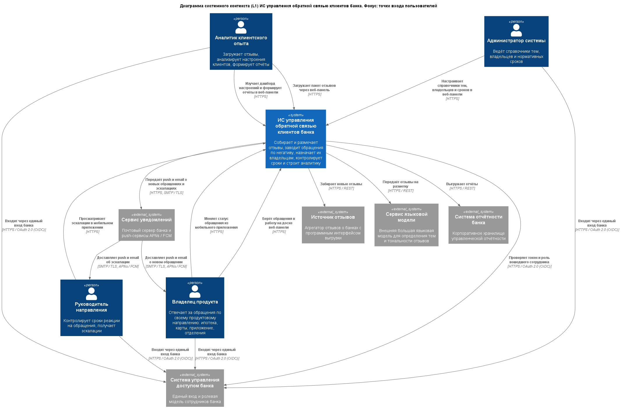

Рисунок 2.1 – Индивидуальная диаграмма системного контекста

Связи зоны ответственности на рисунке подписаны подробно, остальные связи даны кратко. Всего на диаграмме 17 связей; их состав раскрыт в параграфах 2.3 и 2.4.

2.2 Спецификация элементов

Элементы индивидуальной диаграммы совпадают с общей диаграммой системного контекста: те же идентификаторы, названия и описания. Персоны перечислены в таблице 2.1.
Таблица 2.1 – Персоны
Идентификатор | Персона | Назначение
cx_analyst | Аналитик клиентского опыта | Загружает отзывы, анализирует настроения клиентов, формирует отчёты
product_owner | Владелец продукта | Отвечает за обращения по своему продуктовому направлению: ипотека, карты, приложение, отделения
head_of_direction | Руководитель направления | Контролирует сроки реакции на обращения, получает эскалации
admin | Администратор системы | Ведёт справочники тем, владельцев и нормативных сроков

Внешние системы перечислены в таблице 2.2.
Таблица 2.2 – Внешние системы
Идентификатор | Внешняя система | Назначение
review_source | Источник отзывов | Агрегатор отзывов о банках с программным интерфейсом выгрузки
llm_service | Сервис языковой модели | Внешняя большая языковая модель для определения тем и тональности отзывов
notify_service | Сервис уведомлений | Почтовый сервер банка и push-сервисы APNs / FCM
reporting_system | Система отчётности банка | Корпоративное хранилище управленческой отчётности
bank_iam | Система управления доступом банка | Единый вход и ролевая модель сотрудников банка

Все внешние системы находятся вне зоны контроля команды разработки, поэтому на диаграмме они изображены за пределами системы.

2.3 Связи зоны ответственности

Связи, которые относятся к зоне ответственности автора, разделены по отдельным бизнес-задачам и приведены в таблице 2.3. Каждая связь направлена от инициатора взаимодействия.
Таблица 2.3 – Связи зоны ответственности на диаграмме системного контекста
Инициатор | Получатель | Описание взаимодействия | Протокол
Аналитик клиентского опыта | Система | Загружает пакет отзывов через веб-панель | HTTPS
Аналитик клиентского опыта | Система | Изучает дашборд настроений и формирует отчёты в веб-панели | HTTPS
Владелец продукта | Система | Берёт обращения в работу на доске веб-панели | HTTPS
Владелец продукта | Система | Меняет статус обращения из мобильного приложения | HTTPS
Руководитель направления | Система | Просматривает эскалации в мобильном приложении | HTTPS
Администратор системы | Система | Настраивает справочники тем, владельцев и сроков в веб-панели | HTTPS
Аналитик клиентского опыта | Система управления доступом банка | Входит через единый вход банка | HTTPS / OAuth 2.0 (OIDC)
Владелец продукта | Система управления доступом банка | Входит через единый вход банка | HTTPS / OAuth 2.0 (OIDC)
Руководитель направления | Система управления доступом банка | Входит через единый вход банка | HTTPS / OAuth 2.0 (OIDC)
Администратор системы | Система управления доступом банка | Входит через единый вход банка | HTTPS / OAuth 2.0 (OIDC)
Система | Система управления доступом банка | Проверяет токен и роль вошедшего сотрудника | HTTPS / OAuth 2.0 (OIDC)
Система | Сервис уведомлений | Передаёт push и email о новых обращениях и эскалациях | HTTPS, SMTP / TLS
Сервис уведомлений | Владелец продукта | Доставляет push и email о новом обращении | SMTP / TLS, APNs / FCM
Сервис уведомлений | Руководитель направления | Доставляет push и email об эскалации | SMTP / TLS, APNs / FCM

В зоне ответственности 14 связей; у каждой указаны описание действия и технический протокол.

2.4 Прочие связи

Связи вне зоны ответственности показаны кратко, чтобы диаграмма оставалась полной. Они приведены в таблице 2.4.
Таблица 2.4 – Прочие связи на диаграмме системного контекста
Инициатор | Получатель | Описание взаимодействия | Протокол
Система | Источник отзывов | Забирает новые отзывы | HTTPS / REST
Система | Сервис языковой модели | Передаёт отзывы на разметку | HTTPS / REST
Система | Система отчётности банка | Выгружает отчёты | HTTPS / REST

Каждая связь индивидуальной диаграммы уточняет связь общей диаграммы между теми же элементами и с тем же протоколом, поэтому индивидуальная и общая диаграммы не противоречат друг другу.

3 Разработка индивидуальной диаграммы контейнеров

3.1 Описание диаграммы

На L2 вызовы обоих клиентских приложений к API разбиты по задачам: дашборд, загрузка пакета, статус обработки пакета, обращения, смена статуса. Отдельно показаны перенаправление на единый вход и доставка push в мобильное приложение.
На диаграмме 8 контейнеров, как и на общей диаграмме контейнеров. Зона ответственности автора: веб-панель и мобильное приложение. Номера сетевых портов не указаны: они зависят от окружения и будут указаны на диаграмме развёртывания в лабораторной работе № 4. Индивидуальная диаграмма контейнеров представлена в соответствии с рисунком 3.1.

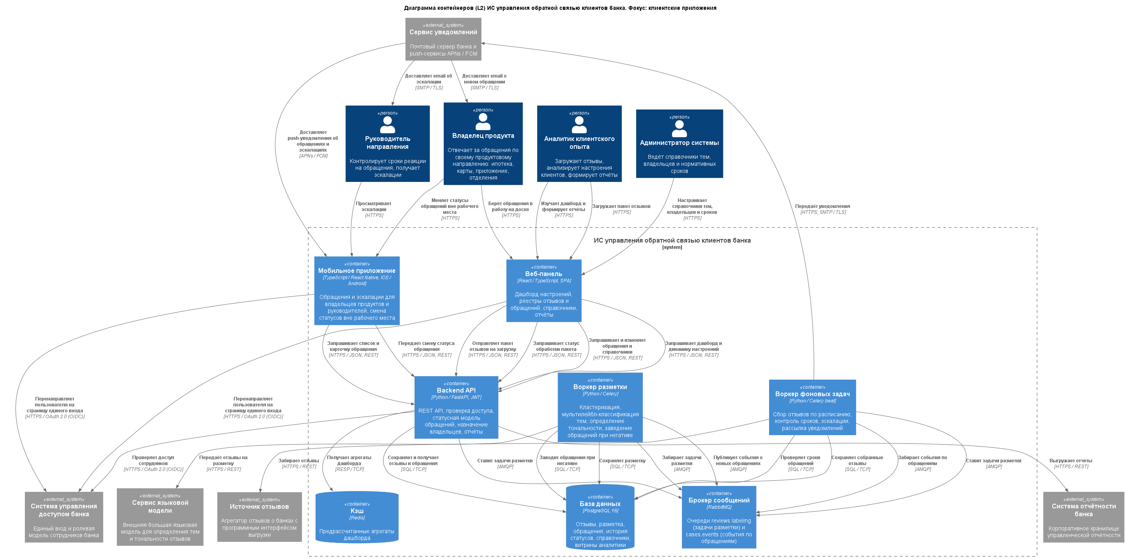
Рисунок 3.1 – Индивидуальная диаграмма контейнеров

Внутри пунктирной границы находятся контейнеры системы, за её пределами персоны и внешние системы. Всего на диаграмме 33 связи; их состав раскрыт в параграфах 3.4 и 3.5.

3.2 Описание контейнеров

Назначение и технологический стек контейнеров приведены в таблице 3.1.
Таблица 3.1 – Описание контейнеров
Идентификатор | Контейнер | Тип | Технологический стек | Назначение
web_panel | Веб-панель | Клиентское приложение | React / TypeScript, SPA | Дашборд настроений, реестры отзывов и обращений, справочники, отчёты
mobile_app | Мобильное приложение | Клиентское приложение | TypeScript / React Native, iOS / Android | Обращения и эскалации для владельцев продуктов и руководителей, смена статусов вне рабочего места
api_backend | Backend API | Серверное приложение | Python / FastAPI, JWT | REST API, проверка доступа, статусная модель обращений, назначение владельцев, отчёты
labeling_worker | Воркер разметки | Фоновый обработчик | Python / Celery | Кластеризация, мультилейбл-классификация тем, определение тональности, заведение обращений при негативе
message_broker | Брокер сообщений | Брокер сообщений | RabbitMQ | Очереди reviews.labeling (задачи разметки) и cases.events (события по обращениям)
background_worker | Воркер фоновых задач | Фоновый обработчик | Python / Celery beat | Сбор отзывов по расписанию, контроль сроков, эскалации, рассылка уведомлений
database | База данных | Хранилище данных | PostgreSQL 16 | Отзывы, разметка, обращения, история статусов, справочники, витрины аналитики
cache | Кэш | Хранилище данных | Redis | Предрассчитанные агрегаты дашборда

Описания контейнеров совпадают с общей диаграммой. Контейнеры зоны ответственности автора: web_panel, mobile_app.

3.3 Обоснование технологического стека

React и TypeScript дают типизированные модели ответов API, и ошибки в контракте видны при сборке. Vue подошёл бы не хуже, но React Native позволяет мобильному приложению использовать те же подходы, библиотеку запросов и типы, что и веб-панели. React Native даёт одну кодовую базу для iOS и Android вместо двух нативных приложений на Swift и Kotlin. PWA не выбрано из-за push-уведомлений: на iOS они работают только у веб-приложений, установленных на домашний экран, а эскалации должны доходить надёжно. Вход через OIDC с перенаправлением на страницу банка избавляет приложения от хранения паролей.
Выбранные технологии указаны в столбце «Технологический стек» таблицы 3.1 для контейнеров web_panel, mobile_app и совпадают с общей диаграммой контейнеров.

3.4 Связи зоны ответственности

Связи зоны ответственности приведены в таблице 3.2. Стрелка направлена от того, кто открывает сетевое соединение; если данные при этом передаются обратно, это указано в описании связи.
Таблица 3.2 – Связи зоны ответственности на диаграмме контейнеров
Инициатор | Получатель | Описание взаимодействия | Протокол
Аналитик клиентского опыта | Веб-панель | Загружает пакет отзывов | HTTPS
Аналитик клиентского опыта | Веб-панель | Изучает дашборд и формирует отчёты | HTTPS
Администратор системы | Веб-панель | Настраивает справочники тем, владельцев и сроков | HTTPS
Владелец продукта | Веб-панель | Берёт обращения в работу на доске | HTTPS
Владелец продукта | Мобильное приложение | Меняет статусы обращений вне рабочего места | HTTPS
Руководитель направления | Мобильное приложение | Просматривает эскалации | HTTPS
Веб-панель | Система управления доступом банка | Перенаправляет пользователя на страницу единого входа | HTTPS / OAuth 2.0 (OIDC)
Мобильное приложение | Система управления доступом банка | Перенаправляет пользователя на страницу единого входа | HTTPS / OAuth 2.0 (OIDC)
Веб-панель | Backend API | Запрашивает дашборд и динамику настроений | HTTPS / JSON, REST
Веб-панель | Backend API | Отправляет пакет отзывов на загрузку | HTTPS / JSON, REST
Веб-панель | Backend API | Запрашивает статус обработки пакета | HTTPS / JSON, REST
Веб-панель | Backend API | Запрашивает и изменяет обращения и справочники | HTTPS / JSON, REST
Мобильное приложение | Backend API | Запрашивает список и карточку обращения | HTTPS / JSON, REST
Мобильное приложение | Backend API | Передаёт смену статуса обращения | HTTPS / JSON, REST
Сервис уведомлений | Мобильное приложение | Доставляет push-уведомления об обращениях и эскалациях | APNs / FCM

В зоне ответственности 15 связей; у каждой указаны описание действия и протокол.

3.5 Прочие связи

Прочие связи диаграммы контейнеров приведены в таблице 3.3.
Таблица 3.3 – Прочие связи на диаграмме контейнеров
Инициатор | Получатель | Описание взаимодействия | Протокол
Backend API | Система управления доступом банка | Проверяет доступ сотрудников | HTTPS / OAuth 2.0 (OIDC)
Backend API | База данных | Сохраняет и получает отзывы и обращения | SQL / TCP
Backend API | Кэш | Получает агрегаты дашборда | RESP / TCP
Backend API | Брокер сообщений | Ставит задачи разметки | AMQP
Backend API | Система отчётности банка | Выгружает отчёты | HTTPS / REST
Воркер разметки | Брокер сообщений | Забирает задачи разметки | AMQP
Воркер разметки | Брокер сообщений | Публикует события о новых обращениях | AMQP
Воркер разметки | Сервис языковой модели | Передаёт отзывы на разметку | HTTPS / REST
Воркер разметки | База данных | Сохраняет разметку | SQL / TCP
Воркер разметки | База данных | Заводит обращения при негативе | SQL / TCP
Воркер фоновых задач | Брокер сообщений | Ставит задачи разметки | AMQP
Воркер фоновых задач | Брокер сообщений | Забирает события по обращениям | AMQP
Воркер фоновых задач | База данных | Сохраняет собранные отзывы | SQL / TCP
Воркер фоновых задач | База данных | Проверяет сроки обращений | SQL / TCP
Воркер фоновых задач | Источник отзывов | Забирает отзывы | HTTPS / REST
Воркер фоновых задач | Сервис уведомлений | Передаёт уведомления | HTTPS, SMTP / TLS
Сервис уведомлений | Владелец продукта | Доставляет email о новом обращении | SMTP / TLS
Сервис уведомлений | Руководитель направления | Доставляет email об эскалации | SMTP / TLS

Прочие связи совпадают с общей диаграммой контейнеров по элементам и протоколам и приведены в сокращённой формулировке.
ЗАКЛЮЧЕНИЕ

Разработаны индивидуальные диаграмма системного контекста и диаграмма контейнеров для зоны ответственности «клиентские приложения: веб-панель и мобильное приложение». На диаграмме контекста 4 персоны, 5 внешних систем и 17 связей, на диаграмме контейнеров 8 контейнеров с технологическим стеком и 33 связи с протоколами. Элементы и идентификаторы совпадают с общими диаграммами тимлида, связи зоны ответственности детализированы, выбор стека обоснован.

ПРИЛОЖЕНИЕ А
Исходный код индивидуальных диаграмм

Листинг А.1 – fe_context_l1.puml
@startuml "fe_context_l1.puml"
!include https://raw.githubusercontent.com/plantuml-stdlib/C4-PlantUML/master/C4_Context.puml

' Индивидуальная версия: FE, точки входа пользователей. Глоссарий ID и правила: см. context_l1.puml тимлида

title Диаграмма системного контекста (L1) ИС управления обратной связью клиентов банка. Фокус: точки входа пользователей

Person(cx_analyst, "Аналитик клиентского опыта", "Загружает отзывы, анализирует настроения клиентов, формирует отчёты")
Person(product_owner, "Владелец продукта", "Отвечает за обращения по своему продуктовому направлению: ипотека, карты, приложение, отделения")
Person(head_of_direction, "Руководитель направления", "Контролирует сроки реакции на обращения, получает эскалации")
Person(admin, "Администратор системы", "Ведёт справочники тем, владельцев и нормативных сроков")

System(feedback_system, "ИС управления обратной связью клиентов банка", "Собирает и размечает отзывы, заводит обращения по негативу, назначает их владельцам, контролирует сроки и строит аналитику")

System_Ext(review_source, "Источник отзывов", "Агрегатор отзывов о банках с программным интерфейсом выгрузки")
System_Ext(llm_service, "Сервис языковой модели", "Внешняя большая языковая модель для определения тем и тональности отзывов")
System_Ext(notify_service, "Сервис уведомлений", "Почтовый сервер банка и push-сервисы APNs / FCM")
System_Ext(reporting_system, "Система отчётности банка", "Корпоративное хранилище управленческой отчётности")
System_Ext(bank_iam, "Система управления доступом банка", "Единый вход и ролевая модель сотрудников банка")

' --- фокус ---
Rel(cx_analyst, feedback_system, "Загружает пакет отзывов через веб-панель", "HTTPS")
Rel(cx_analyst, feedback_system, "Изучает дашборд настроений и формирует отчёты в веб-панели", "HTTPS")
Rel(product_owner, feedback_system, "Берёт обращения в работу на доске веб-панели", "HTTPS")
Rel(product_owner, feedback_system, "Меняет статус обращения из мобильного приложения", "HTTPS")
Rel(head_of_direction, feedback_system, "Просматривает эскалации в мобильном приложении", "HTTPS")
Rel(admin, feedback_system, "Настраивает справочники тем, владельцев и сроков в веб-панели", "HTTPS")
Rel(cx_analyst, bank_iam, "Входит через единый вход банка", "HTTPS / OAuth 2.0 (OIDC)")
Rel(product_owner, bank_iam, "Входит через единый вход банка", "HTTPS / OAuth 2.0 (OIDC)")
Rel(head_of_direction, bank_iam, "Входит через единый вход банка", "HTTPS / OAuth 2.0 (OIDC)")
Rel(admin, bank_iam, "Входит через единый вход банка", "HTTPS / OAuth 2.0 (OIDC)")
Rel(feedback_system, bank_iam, "Проверяет токен и роль вошедшего сотрудника", "HTTPS / OAuth 2.0 (OIDC)")
Rel(feedback_system, notify_service, "Передаёт push и email о новых обращениях и эскалациях", "HTTPS, SMTP / TLS")
Rel(notify_service, product_owner, "Доставляет push и email о новом обращении", "SMTP / TLS, APNs / FCM")
Rel(notify_service, head_of_direction, "Доставляет push и email об эскалации", "SMTP / TLS, APNs / FCM")

' --- вне фокуса ---
Rel(feedback_system, review_source, "Забирает новые отзывы", "HTTPS / REST")
Rel(feedback_system, llm_service, "Передаёт отзывы на разметку", "HTTPS / REST")
Rel(feedback_system, reporting_system, "Выгружает отчёты", "HTTPS / REST")

@enduml

Листинг А.2 – fe_containers_l2.puml
@startuml "fe_containers_l2.puml"
!include https://raw.githubusercontent.com/plantuml-stdlib/C4-PlantUML/master/C4_Container.puml

' Индивидуальная версия: FE, веб-панель и мобильное приложение. Глоссарий ID и правила: см. context_l1.puml тимлида

title Диаграмма контейнеров (L2) ИС управления обратной связью клиентов банка. Фокус: клиентские приложения

Person(cx_analyst, "Аналитик клиентского опыта", "Загружает отзывы, анализирует настроения клиентов, формирует отчёты")
Person(product_owner, "Владелец продукта", "Отвечает за обращения по своему продуктовому направлению: ипотека, карты, приложение, отделения")
Person(head_of_direction, "Руководитель направления", "Контролирует сроки реакции на обращения, получает эскалации")
Person(admin, "Администратор системы", "Ведёт справочники тем, владельцев и нормативных сроков")

System_Ext(review_source, "Источник отзывов", "Агрегатор отзывов о банках с программным интерфейсом выгрузки")
System_Ext(llm_service, "Сервис языковой модели", "Внешняя большая языковая модель для определения тем и тональности отзывов")
System_Ext(notify_service, "Сервис уведомлений", "Почтовый сервер банка и push-сервисы APNs / FCM")
System_Ext(reporting_system, "Система отчётности банка", "Корпоративное хранилище управленческой отчётности")
System_Ext(bank_iam, "Система управления доступом банка", "Единый вход и ролевая модель сотрудников банка")

System_Boundary(feedback_system, "ИС управления обратной связью клиентов банка") {
Container(web_panel, "Веб-панель", "React / TypeScript, SPA", "Дашборд настроений, реестры отзывов и обращений, справочники, отчёты")
Container(mobile_app, "Мобильное приложение", "TypeScript / React Native, iOS / Android", "Обращения и эскалации для владельцев продуктов и руководителей, смена статусов вне рабочего места")
Container(api_backend, "Backend API", "Python / FastAPI, JWT", "REST API, проверка доступа, статусная модель обращений, назначение владельцев, отчёты")
Container(labeling_worker, "Воркер разметки", "Python / Celery", "Кластеризация, мультилейбл-классификация тем, определение тональности, заведение обращений при негативе")
Container(message_broker, "Брокер сообщений", "RabbitMQ", "Очереди reviews.labeling (задачи разметки) и cases.events (события по обращениям)")
Container(background_worker, "Воркер фоновых задач", "Python / Celery beat", "Сбор отзывов по расписанию, контроль сроков, эскалации, рассылка уведомлений")
ContainerDb(database, "База данных", "PostgreSQL 16", "Отзывы, разметка, обращения, история статусов, справочники, витрины аналитики")
ContainerDb(cache, "Кэш", "Redis", "Предрассчитанные агрегаты дашборда")
}

' --- фокус ---
Rel(cx_analyst, web_panel, "Загружает пакет отзывов", "HTTPS")
Rel(cx_analyst, web_panel, "Изучает дашборд и формирует отчёты", "HTTPS")
Rel(admin, web_panel, "Настраивает справочники тем, владельцев и сроков", "HTTPS")
Rel(product_owner, web_panel, "Берёт обращения в работу на доске", "HTTPS")
Rel(product_owner, mobile_app, "Меняет статусы обращений вне рабочего места", "HTTPS")
Rel(head_of_direction, mobile_app, "Просматривает эскалации", "HTTPS")
Rel(web_panel, bank_iam, "Перенаправляет пользователя на страницу единого входа", "HTTPS / OAuth 2.0 (OIDC)")
Rel(mobile_app, bank_iam, "Перенаправляет пользователя на страницу единого входа", "HTTPS / OAuth 2.0 (OIDC)")
Rel(web_panel, api_backend, "Запрашивает дашборд и динамику настроений", "HTTPS / JSON, REST")
Rel(web_panel, api_backend, "Отправляет пакет отзывов на загрузку", "HTTPS / JSON, REST")
Rel(web_panel, api_backend, "Запрашивает статус обработки пакета", "HTTPS / JSON, REST")
Rel(web_panel, api_backend, "Запрашивает и изменяет обращения и справочники", "HTTPS / JSON, REST")
Rel(mobile_app, api_backend, "Запрашивает список и карточку обращения", "HTTPS / JSON, REST")
Rel(mobile_app, api_backend, "Передаёт смену статуса обращения", "HTTPS / JSON, REST")
Rel(notify_service, mobile_app, "Доставляет push-уведомления об обращениях и эскалациях", "APNs / FCM")

' --- вне фокуса ---
Rel(api_backend, bank_iam, "Проверяет доступ сотрудников", "HTTPS / OAuth 2.0 (OIDC)")
Rel(api_backend, database, "Сохраняет и получает отзывы и обращения", "SQL / TCP")
Rel(api_backend, cache, "Получает агрегаты дашборда", "RESP / TCP")
Rel(api_backend, message_broker, "Ставит задачи разметки", "AMQP")
Rel(api_backend, reporting_system, "Выгружает отчёты", "HTTPS / REST")
Rel(labeling_worker, message_broker, "Забирает задачи разметки", "AMQP")
Rel(labeling_worker, message_broker, "Публикует события о новых обращениях", "AMQP")
Rel(labeling_worker, llm_service, "Передаёт отзывы на разметку", "HTTPS / REST")
Rel(labeling_worker, database, "Сохраняет разметку", "SQL / TCP")
Rel(labeling_worker, database, "Заводит обращения при негативе", "SQL / TCP")
Rel(background_worker, message_broker, "Ставит задачи разметки", "AMQP")
Rel(background_worker, message_broker, "Забирает события по обращениям", "AMQP")
Rel(background_worker, database, "Сохраняет собранные отзывы", "SQL / TCP")
Rel(background_worker, database, "Проверяет сроки обращений", "SQL / TCP")
Rel(background_worker, review_source, "Забирает отзывы", "HTTPS / REST")
Rel(background_worker, notify_service, "Передаёт уведомления", "HTTPS, SMTP / TLS")
Rel(notify_service, product_owner, "Доставляет email о новом обращении", "SMTP / TLS")
Rel(notify_service, head_of_direction, "Доставляет email об эскалации", "SMTP / TLS")

@enduml

